2021年度巴克图经济技术开发区公开招聘笔试考试考生须知

各位考生：
根据疫情防控及相关工作安排，巴克图经济技术开发区公开招聘考试笔试定于2021年1月31日（星期日）上午10：00-12:00进行（考试时长120分钟），本次笔试采用线上机考的方式进行，请您务必仔细阅读以下内容，对于违反或未按照《考生须知》要求进行考试的，招聘工作组将依据作答资料（系统记录及视频材料）进行复议，保留取消考试资格的权力。
一、考前准备
（一）本次考试需要考生准备以下硬件设备：带有摄像头、麦克风、音响的笔记本电脑或台式机；支持下载软件及上网的智能手机；为了确保考试的顺利进行，请确保正式考试的硬件设备在考前进行过模拟试考。
（二）考生需在独立、安静、封闭的环境进行在线笔试，作答背景不能过于复杂, 需保持整洁，光线不能过暗，保持正常光线；不允许在网吧、宿舍等公共环境作答。
（三）考生要保证网络环境的稳定、硬件设备的电量充足（不间断续航3.5小时及以上）、视频设备的正常显示，可使用 Windows或Mac系统的电脑，谷歌浏览器chrome72版本以上，电脑win7及以上系统版本，网络、电力、硬件设备出现的问题和耽误的时间由考生本人承担。
（四）为确保笔试系统稳定，请使用谷歌浏览器作答；宽带网速建议在10M以上（考试前请考生准备好备用考试设备及网络热点，以防考试中设备及网络故障影响考试）。
（五）考前试测准备：
试测时间：2021年1月30日（星期六） 10:00-12:00
1.电脑试测笔试系统
测试设备：通过笔记本电脑或带有外置麦克风和扬声器台式机电脑；
测试方式：请考生根据收到的短信内容提示进行测试（模拟考试）。
考生通过“模拟练习”通知内容，进入模拟测试网址，进行考试设备和系统测试，测试过程中请确保考试界面右下角实时摄像人物处于居中位置，如摄像区域未出现自己的画面，请检查谷歌浏览器设置-隐私设置和安全性-摄像头功能是否开启（考生需提前检查设备拍照功能、网络、浏览器等情况，防止考试中软硬件不符合要求导致无法正常考试），调用摄像头方法请自行百度。
（对未如期进行模拟测试，导致正式考试中软硬件不符合要求，无法正常考试的考生，视为自愿放弃。）

2.手机登录腾讯会议测试
考生需要提前用手机下载腾讯会议APP，务必修改设备名称为自己真实姓名，试测时登录通知短信中试测会议ID，进入会议后打开“视频”，将手机放置在可以拍到自己作答环境及全身的位置即可（大概在自己侧后方位135度）。如下图：
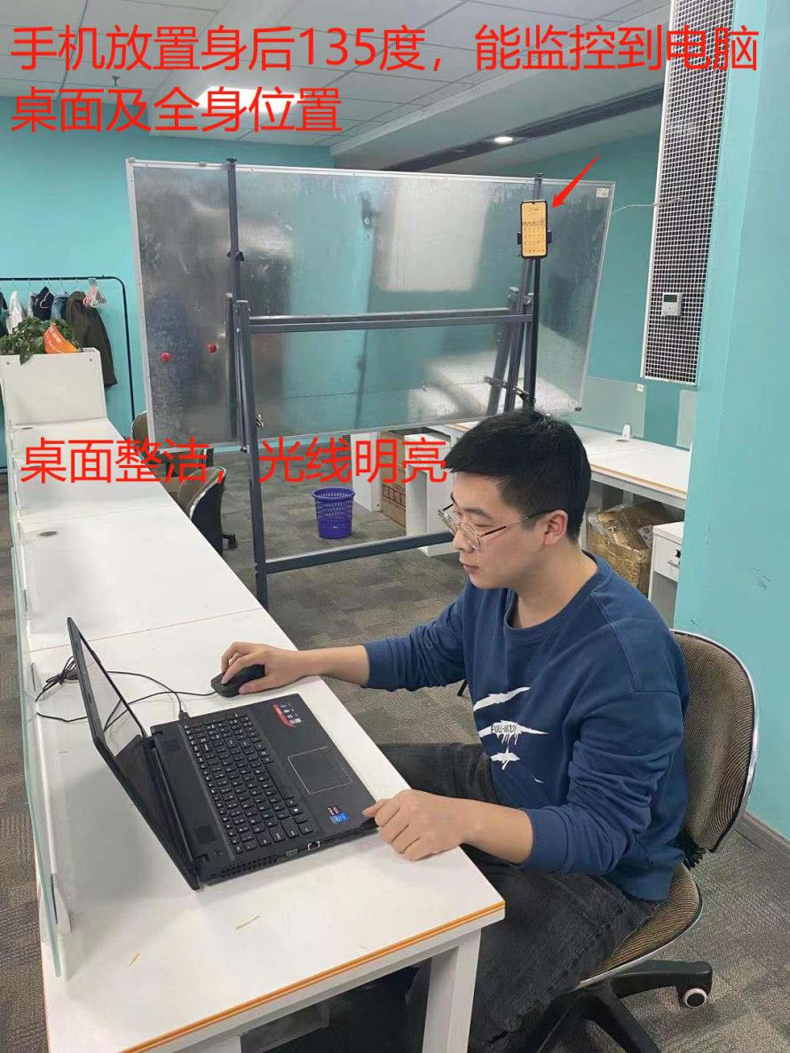
（六）考前请自行准备空白草稿纸和笔，除了身份证、白纸、笔之外，严禁将各类资料及电子、通信、计算、存储或其它设备放至桌面。
二、笔试要求
（一）时间及内容：2021年1月31日上午10:00（北京时间）正式开始考试，考试时长为120分钟。本次考试实行两科连考，每一题目完成后不能再返回，迟到30分钟不能参加考试。考试期间不得提前交卷，考试结束确认无误后方能交卷下线，两个科目都须作答，否则成绩无效。
（二）考试形式：本次考试为在线考试，双摄像头监控，考试系统和手机腾讯会议实时监控。考生须提前30分钟架设好手机（环境监测设备），用手机登陆腾讯会议客户端，务必修改设备名称为自己真实姓名，进入在线笔试考场候考。在正式笔试前15分钟，监考人员将通过腾讯会议语音的方式宣读考场记录，考生需在临考前30分钟进入腾讯会议间，考试全程务必保持手机仅打开使用腾讯会议APP，因电话或其他原因造成视频中断超过5分钟，笔试成绩无效。视频开启状态后，将手机放置跟试测时一样的位置即可（大概在自己侧后方位135度）。进入实时监控阶段，在PC端登录考试系统，填写基本信息，进行身份验证，等候开考。
为保证考试的公平公正与合规，请广大考生严格遵照短信通知中的笔试时间提前进入系统等候并参加考试，正式考试开始后（以系统计时为准），未登录或无法按时登陆系统者，均视为自愿放弃，本轮笔试不安排任何形式的补考和调整考试。
（三）本次考试为集中笔试，考生不得以任何理由中途离场或提前交卷，除系统自动识别作弊行为之外，监考人员同时在线远程监督考生考试，如出现违纪行为，系统会发出警示，监考人员亦有权中止违纪行为的发生，对存在疑点的考生及其行为，工作组将针对视频资料进行复议，保留取消考试资格的权力。
（四）考生在考试过程中请将电脑摄像头功能打开，确保监考人员正常监考，考试期间不允许离开监控范围，如果离开监控范围造成的后果由考生本人承担。
（五）考生除了身份证、白纸、笔之外，严禁将各类资料及电子、通信、计算、存储或其它设备带至座位，考试过程中如发现以上物品未放置于指定区域的，则考试成绩视为无效。
（六）考生不得要求监考人员解释试题，如遇任何技术的相关问题，请通过考试系统将问题反馈至客服，会有专人及时进行回复。
（七）考试中网络中断或异常退出，可用原有帐号继续登录考试，考试时间不做延长，请考生确保网络、电力和设备的稳定。
（八）考试过程中，通过笔试系统一系列防作弊手段，确保考试的公平公正；对作弊考生经核实确认后，其考试成绩作废，取消考试资格。
（九）考试过程中不允许考生做与考试无关的事情（如吸烟、进食等）。
（十）考生须服从工作人员管理，接受监考人员的监督和检查。出现违纪违规行为的，将按照人社部35号令进行处理。
（十一）考生因自身原因造成考试不能正常进行的（如考前未成功进行系统测试、未检测设备网络、未按要求进行硬件配置等），后果由考生自行承担。
（十二）对于考生在考试过程中的不当行为（如：考试中传播试题、组织或参加作弊等行为），导致试题泄露或造成重大社会影响的，将追究其法律责任。
三、考场规则
为保证考试的公平性和公正性，考试系统将对考生作答过程进行视频和语音监控。如有下列行为之一的将被判定作弊，情节严重的将会按照相关法律法规处理:
（一）笔试过程中使用任何书籍、计算器、手机以及带有记忆功能的电子设备的；
（二）笔试过程中无故关闭电脑摄像头、无故离开视频监控区域的，或故意在光线暗处作答的；
（三）笔试过程中无故切屏离开作答界面，超过5次的；
（四）经人像比对发现非本人作答的；
（五）考试过程中更换作答人员或其他人员从旁协助，集体舞弊的；
（六）利用各种手段作弊的；
（七）将试题通过各种途径泄露出去的；
（八）考试过程中佩戴耳机、与他人交头接耳、传递物品、私藏夹带、传递纸条、拨打或接听电话的；
（九）考生登录的IP地址会显示登陆地区，后期核查发现IP登陆地址数目超3个的；
（十）经后台发现，确认考生有其他违纪、舞弊行为的。
为了确保本次考试的顺利进行，请您务必仔细阅读以上内容。祝愿考试顺利！

政策咨询电话：0901-3384236
技术咨询咨询：15108321926、18781929271

